V4L2采集视频程序逻辑结构介绍：
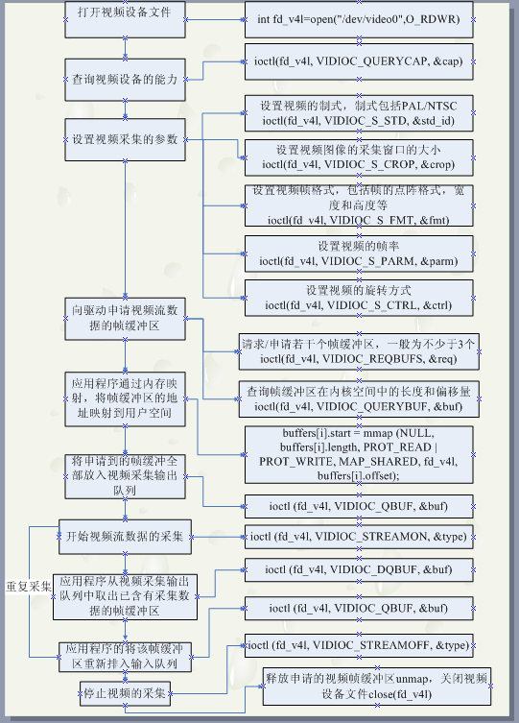
采集循环队列及缓冲区：
